МИНОБРНАУКИ РОССИИ
САНКТ-ПЕТЕРБУРГСКИЙ ГОСУДАРСТВЕННЫЙ ЭЛЕКТРОТЕХНИЧЕСКИЙ УНИВЕРСИТЕТ

«ЛЭТИ» ИМ. В.И. УЛЬЯНОВА (ЛЕНИНА)
Кафедра САУ

ОТЧЕТ
по лабораторной работе №2

по дисциплине «Программируемые логические контроллеры и промышленные сети»

Тема: Конфигурирование ПЛК FASTWELI/O

Студенты гр. 2491 | _______________________ | Недовизий А.И.  Булдаков Н.В.
Преподаватель | __________________ | Богданова С.М.

Санкт-Петербург
2025
Цель работы: изучение основ конфигурирования ПЛК FASTWELI/O.
Основные сведения:
Процесс создания конфигурации контроллера FASTWELI/O подразумевает определение состава модулей контроллера, настройку их свойств и создание сигналов.
Первым шагом при конфигурировании контроллера является определение количества и типа модулей, необходимых для выполнения поставленной задачи. Схема соединений контроллера, для которого будет создаваться учебный проект, представлена на рис. 1
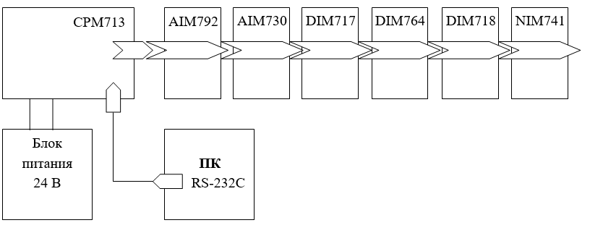
Рисунок 1 – Конфигурация ПЛК на стенде
Следующим этапом конфигурирования контроллера является настройка используемых модулей. Процесс настройки представляет собой изменение параметров модуля, доступных для редактирования.
Полный перечень параметров модулей и их описание можно найти в документе «Система ввода-вывода FastwelI/O. Модули ввода-вывода. Руководство программиста». После добавления и настройки модулей контроллера определяется количество и тип необходимых для реализации алгоритма управления переменных.

Ход работы
1. Настройка сервиса CODESYS Gateway для работы через сервисный USB-порт
В CODESYS V3 создадим новый проект для программируемого контроллера автоматизации (PAC) CPM723-01. Затем установим соединение с контроллером.
Для этого воспользуемся функцией «Сканировать сеть» во вкладке «Device» — «Установки соединения». После запуска сканирования на экране появится окно «Выбор устройства». В списке будет отображаться элемент CPM723-01, который соответствует контроллеру, подключенному к ПК.
2. Связь с контроллерами через TCP-интерфейс
Чтобы установить связь с контроллером через TCP-интерфейс в проекте для платформы CPM723-01 Programmable Automation Controller, необходимо открыть проект в среде разработки и перейти на вкладку «Установки соединения». Затем нужно ввести IP-адрес контроллера в соответствующее поле. После этого под полем ввода IP-адреса появится информация о контроллере, а в правом нижнем углу его изображения будет отображаться зелёный круглый символ, подтверждающий наличие активного соединения с контроллером.
Рисунок 2 - Ввод IP-адреса для создания пути через TCP-интерфейс
3. Создание конфигурации модулей ввода-вывода вручную
Для организации обмена данными между приложением и модулями ввода-вывода требуется добавить описания модулей ввода-вывода в секцию «Device» – «FBUS» c точным соблюдением порядка физического подключения модулей к внутренней шине FBUS контроллера. С помощью пути «FBUS (FBUS)» – «Local (Встроенный порт)» – «Modules» (Мастер FBUS) выберем команду «Добавить устройство в контекстном меню» и добавим следующие модули ввода-вывода.
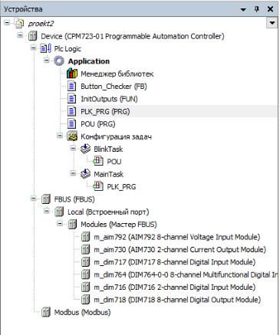
Рисунок 3 – Создание конфигураций модулей ввода-вывода вручную
4. Создание описания модулей ввода-вывода из списка сканирования контроллера
Сначала обеспечили подачу питания на контроллер и установили сетевое соединение между ним и средой разработки. Далее выполнили процедуру входа, загрузив пустой проект в память устройства. Следующим шагом использовали мастер поиска оборудования FBUS для обнаружения подключенных модулей ввода-вывода, описания которых автоматически импортировали в структуру проекта. Чтобы применить изменения, осуществили повторную инициализацию системы посредством выключения и последующего восстановления соединения. По завершении загрузки программы проверили работоспособность шин и модулей, запустив режим отладки («Отладка» → «Старт»), при этом индикаторы правильной работы визуализировались зелеными кружками.
5. Настройка параметров межмодульной шины, модулей ввода-вывода и периода сервисной задачи
Параметры модулей ввода-вывода настраиваются в редакторе устройств на странице «Конфигурация», открывающейся двойным кликом по соответствующему модулю в проекте. Для модуля DIM718 зададим периодичность сторожевого таймера равным 3 секундам.
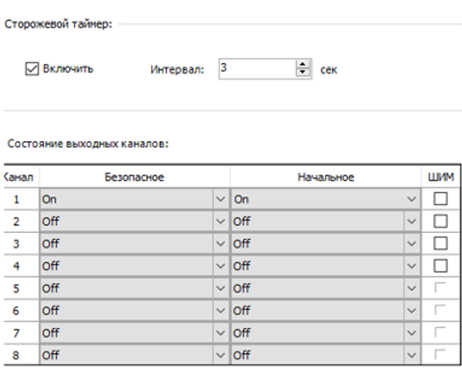
Рисунок 4 - Настройка DIM718
Так же установим значение периода сервисной задачи равным 50 мс:
Рисунок 5 – Установка периода сервисной задачи в 50 мс
6. Создание символических имен для каналов модуля DIM718:
Создадим символические имена для дискретных выходов модуля DIM718, чтобы обеспечить доступ к ним из программ CoDeSys через глобальные переменные. Используя контекстное меню элемента DIM718, откроем окно настройки I/O-соотнесения. Раскрываем раздел «OutputsControl» и присваиваем имена выводам следующим образом: первому каналу — out0, второму — out1 и третьему — out2.
7. Создание обработчика системного события OnPowerOn для фиксации начального состояния выходных каналов
Чтобы зафиксировать заданные логические уровни на выходных каналах модуля, необходимо установить начальные значения глобальным переменным out0 и out1, соответствующим данным каналам. Начальные значения таким переменным, связанным с каналами, имеющими символические имена, устанавливаются посредством пользовательской функции, обрабатывающей системное событие OnPowerOn. Эта функция вызывается единожды при подаче питания на контроллер либо после сброса, непосредственно перед началом исполнения основной программы.
Переходим на вкладку «Системные события (System Events)» раздела «Конфигурация задач (Task Configuration)» для добавления пользовательской функции обработки события OnPowerOn:
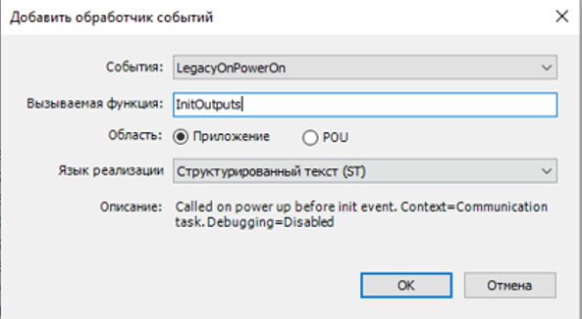
Рисунок 6 – создание обработчика системного события OnPowerOn
В области редактирования кода функции (область реализации) введите следующие строки:
relay_out0 := TRUE; //Начальное состояние 0-го канала – включен
relay_out1 := FALSE; //Начальное состояние 1-го канала – выключен
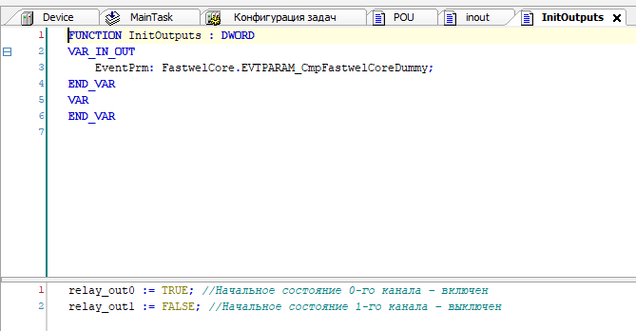
Рисунок 7 – Задание начальных состояний.
8. Загрузка приложения в контроллер
Сперва был установлен сетевой адрес контроллера и проверены его аппаратные переключатели. Через пункт меню «Онлайн» – «Логин» инициировали передачу проекта на устройство. Появившуюся форму подтвердили выбором опции «Обновить загрузочный проект», гарантирующей запуск свежей версии ПО после перезагрузки контроллера. Изменения успешно применились, что подтвердилось сообщением статуса «остановлено». Далее команда «Отладка» – «Старт» начала выполнение программы. Последним шагом была выполнена верификация функционирования программного решения.
Для обеспечения установки начальных состояний выходных каналов не только при старте питания контроллера, но и после обновления приложения, организовали автоматический вызов функции InitOutputs по событию OnInit.
9. Создание и конфигурирование ациклической задачи
Ациклические задачи выполняются в контексте потокового процесса сервисной задачи всякий раз, когда ассоциированные с ними переменные-флаги переходят из состояния FALSE в состояние TRUE. Поскольку приоритет сервисной задачи превышает приоритеты любых циклических задач, ациклические задачи всегда прерывают исполнение последних.

Мы реализуем ациклическую задачу, предназначенную для инверсии третьего бита выхода модуля DIM718 при каждом нажатии желтой кнопки стенда. Создаем новую программу BlinkTask, содержащую всего одну инструкцию:
relay_out2 := NOT relay_out2
Далее в настройках контроллера задаём символическое имя Yellow_button для нулевого входного канала модуля DIM717, куда подсоединена упомянутая кнопка. Это позволит создать глобальную переменную, выступающую триггером для нашей ациклической задачи.

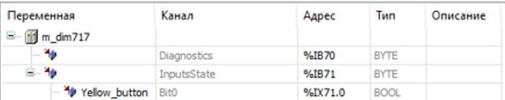
Рисунок 8 – Создание желтой кнопки для контроллера DIM717
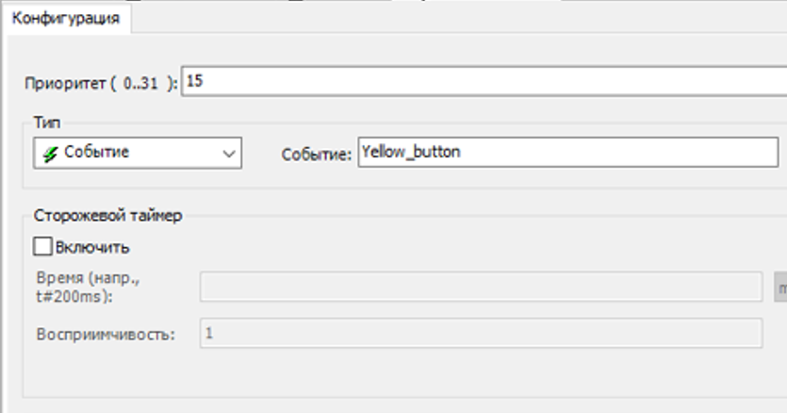
Рисунок 9 - Конфигурация ациклической задачи
Введем в область переменных VAR для программы PLC_PRG, ассоциированной с ациклической задачей New_Task следующие строки:

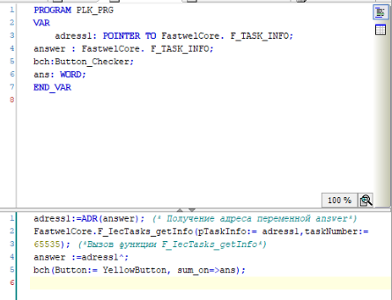
Рисунок 10 – Код для ациклической задачи.
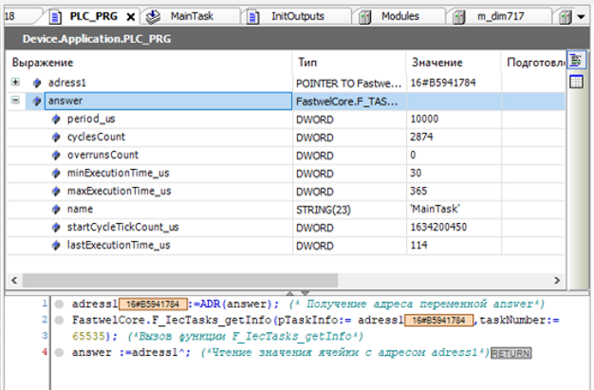
Рисунок 11 – Результат значения answer
10. Создание функционального блока. Переменные типа Input и Output
Необходимо разработать функциональный блок, предназначенный для подсчета количества нажатий на желтую кнопку стенда.
В разделе «Add POU» выбираем создание нового блока типа «Функциональный блок», вводим название «Button_Checker» и устанавливаем язык реализации — «Структурированный текст (ST)».
Затем добавляем требуемый исходный код и необходимые переменные.
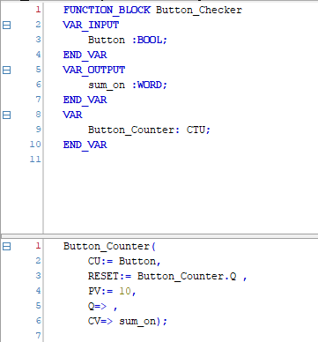
Рисунок 12 – Настройка функционального блока
Добавим вызов функционального блока в основную часть нашей программы:
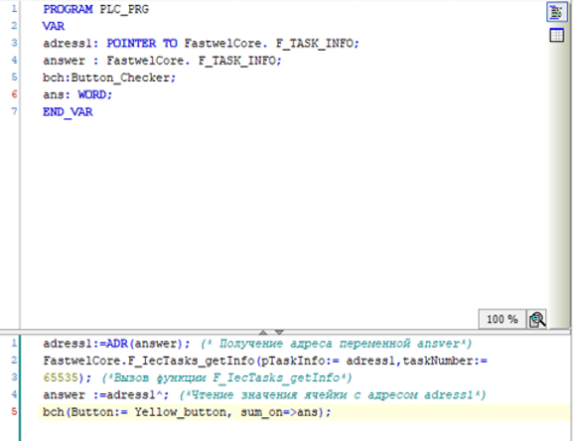
Рисунок 13 – Добавление функционального блока в PLC_PRG
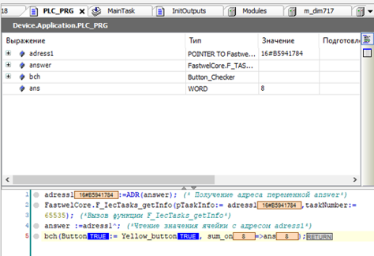
Рисунок 14 – Результат работы программы
Из рисунка 14 видно, что кнопка действительно осуществляет подсчёт.
11. Использование ресурса VAR_CONFIG
В функциональных блоках могут быть декларации входных и выходных переменных с недоопределёнными ссылками на образ процесса в формате AT %I* или AT %Q*. Эти ссылки необходимо доопределить в проекте в ресурсе VAR_CONFIG при использовании таких блоков в приложении.
Можно создать функциональный блок на вкладке «POU» с именем inout.
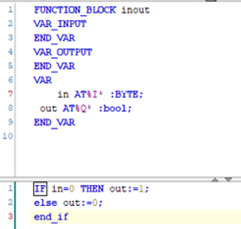
Рисунок 15 – Добавление переменных и исходного текста для нового функционального блока
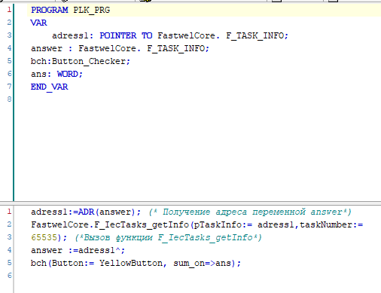
Рисунок 16 – Добавление вызова функционального блока в редакторе кода.
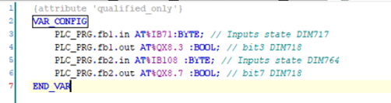
Рисунок 17 – Добавление списка глобальных переменных с именем GV_Config
В ходе выполнения этой части лабораторной работы был запущен кулер посредством ПЛК.

Вывод: В процессе лабораторной работы удалось успешно изучить и применить базовые принципы настройки программируемого логического контроллера (ПЛК) FASTWEL I/O в среде CODESYS.
Были выполнены следующие задачи:
- настроена связь с контроллером через USB и TCP-интерфейс;
- создана конфигурация модулей ввода-вывода — вручную и с помощью сканирования;
- в проекте настроены параметры модулей, период сервисной задачи и сторожевой таймер;
- для каналов ввода-вывода были созданы символические имена, что упростило процесс программирования;
- реализованы обработчики системных событий для инициализации выходов;
- создана ациклическая задача для обработки нажатия кнопки;
- разработан функциональный блок для подсчёта событий;
- применён ресурс VAR_CONFIG для конфигурации переменных.

